Daugavpils pilsētas dome
Daugavpils 3. vidusskola

Reģ. Nr. 90009737220, Raiņa iela 30, Daugavpils LV-5401, tālr. 65423030, 65421923, fakss 65421923

e-pasts: daug3vsk@inbox.lv, mājaslapa: www.daug3vsk.lv

3.05.2018. Daugavpils

UZAICINĀJUMS
piedalīties cenu izpētē

Iepirkuma identifikācijas Nr. D3vs2018/05/3 N
Tirgus izpēte „metafona iegāde Daugavpils 3.vidusskolā”

1.Pasūtītājs:

Pasūtītājanosaukums | Daugavpils 3.vidusskola
Adrese | Raiņa iela 30, Daugavpils LV-5401
Reģ.Nr. | 90009737220
Kontaktpersonalīgumaslēgšanasjautājumos | DirektorsVitālijsAzarevičs, 6521923
Kontaktpersona | ASD vadītājs Leonards Dukčinskis tālr.: 65440842, m.29874278
2.Iepirkuma priekšmets: 15 (piecpadsmit) metafonu iegāde Daugavpils 3.vidusskolā saskaņā ar Tehnisko specifikāciju. Iepirkums vienā daļā.
3.Piedāvājumu var iesniegt: pa pastu, elektroniski uz e-pastu daug3vsk@inbox.lv vai personīgi Raiņa iela 30, Daugavpilī, direktora vietniekam saimnieciskajā darbā vai kancelejā, līdz 2018.gada 18.maijam, plkst. 15:00.
4.Paredzamā līguma izpildes termiņš: 30 kalendārās dienas pēc lēmuma pieņemšanas.
5.Piedāvājumā jāiekļauj:
- pretendenta rakstisks pieteikums par dalību iepirkuma procedūrā, kas sniedz īsas ziņas par pretendentu (pretendenta nosaukums, juridiskā adrese, reģistrācijas Nr., kontaktpersonas vārds, uzvārds, tālrunis, fakss, e-pasts) – (pielikums Nr.1);
- finanšu piedāvājums, aizpildot tehnisko specifikāciju - (pielikums Nr.2). Cena jānorāda EUR ar PVN 21%. Cenā jāiekļauj visas izmaksas.
6.Cenu izpēte 1. Daļā.
7.Piedāvājuma izvēles kritērijs: piedāvājums ar viszemāko cenu, kas pilnībā atbilst prasībām.
8.Ar lēmumu varēs iepazīties Daugavpils pilsētas domes mājaslapā: www.dtv@daugavpils.lvsadaļā „Publiskie iepirkumi”.

Daugavpils 3.vidusskolas ASD vadītājs Leonards Dukčinskis.

1.pielikums

PIETEIKUMS
Daugavpilī
Komersants
_____________________________________________________________________________
(nosaukums)
ReģistrācijasNr. _______________________________________________________________
Juridiskāadrese________________________________________________________________
Nodokļumaksātāja (PVN) reģistrācijas Nr. __________________________________________
tālr.,fakss________________________ e-pasts_______________________________________
Kontaktpersonasamats, vārds, uzvārds, tālr.
_____________________________________________________________________________
Bankasrekvizīti _____________________________________________________________________________
_____________________________________________________________________________

Tā direktora (vadītāja, valdes priekšsēdētāja, valdeslocekļa) ar paraksta tiesībām (vārds, uzvārds) personā, ar šīpieteikuma iesniegšanu:
1.Piesakās piedalīties publisko iepirkumu likumā nereglamentētajā iepirkumā „metafona iegāde Daugavpils 3.vidusskolā”, identifikācijas numurs D3vs2018/05/3 N, piekrīt visiem Uzaicinājuma iesniegt pieteikumu nosacījumiem un garantē to un normatīvo aktu prasību izpildi. Pieteikuma iesniegšanas noteikumi ir skaidri un saprotami.

2.____________________________(uzņēmuma nosaukums)apliecina, ka:
2.1.visa sniegtā informācija ir pilnīga un patiesa;
2.2.nekādā veidā nav ieinteresēts nevienā citā piedāvājumā, kas iesniegts šajā iepirkumā;
2.3.nav tādu apstākļu, kuri liegtu tiesības piedalīties iepirkumā un izpildīt izvirzītās prasības;
Vārds, uzvārds, amats:
Paraksts, datums:

2.pielikums

Tehniskā specifikācija.

- Tips: hromatiskais
- Nošu skaits: metāla notis melnas un baltas 27 gab.
- Toņu diapazons: G5-A7 ar pustoņiem
- Materiāls: metāla taustiņi
- Komplektā: 2 koka vālītes
- Papildus informācija: komplektā plastmasas kaste

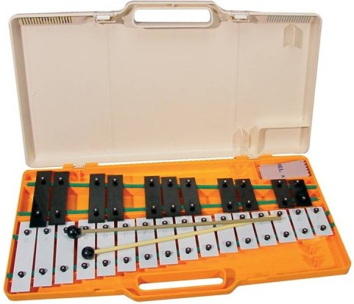

Cenas norādīt ar PVN 21%

Komentāri:____________________________________________________________________
_____________________________________________________________________________
_____________________________________________________________________________

2018.gada ___._______ ________________/ /

z.v.

